全国投资项目在线审批监管平台（广东）

操作手册-项目代码申请

目录
一、平台网址及首页 4
二、用户登录/注册 5
1.点击登录/注册 5
2.选择用户类型 6
2.1企业用户 7
2.2政府部门用户 10
三、申请项目代码 13
1.政府投资项目 14
1.1 新项目赋码 14
1.2已立项项目补码 18
2.企业投资项目（核准） 22
1.1 新项目赋码 22
1.2已立项项目补码 26
3.企业投资项目（备案） 30
1.1新项目赋码 30
1.2已立项项目补码 34
四、项目代码变更/放弃 38
1.项目代码变更 39
1.1选择登记项目 39
1.2选择项目变更 40
1.3填写项目变更信息表 41
2.项目代码放弃 42
1.1选择登记项目 42
1.2选择放弃建设 43
1.3填写项目放弃建设信息表 44
五、常见问题 45

一、平台网址及首页
网址：http://www.gdtz.gov.cn
为了能有更好的体验，请使用谷歌（chrome）浏览器。

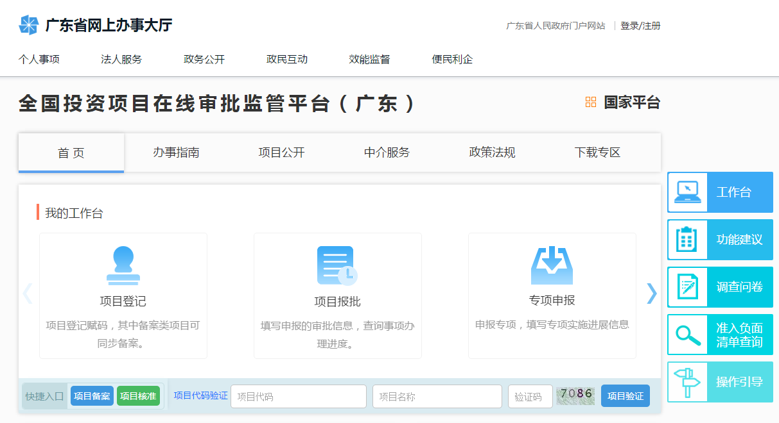

二、用户登录/注册

1.点击登录/注册
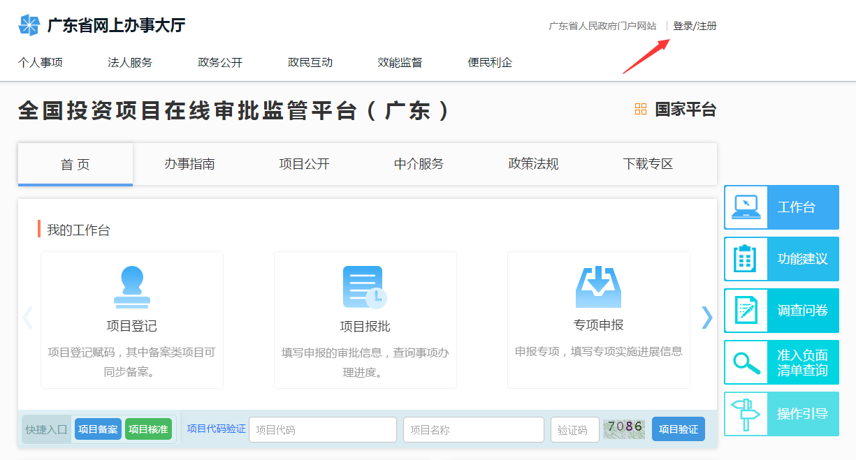
描述：
点击省平台右上角的登录/注册按钮。

2.选择用户类型
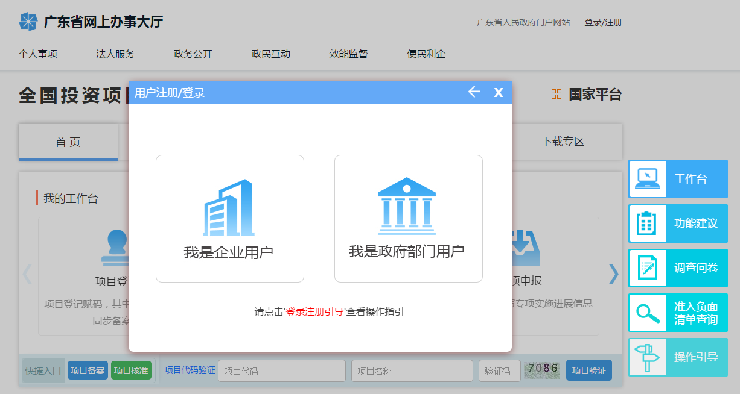
描述：
选择用户类型企业/政府部门，进入用户注册/登录入口。

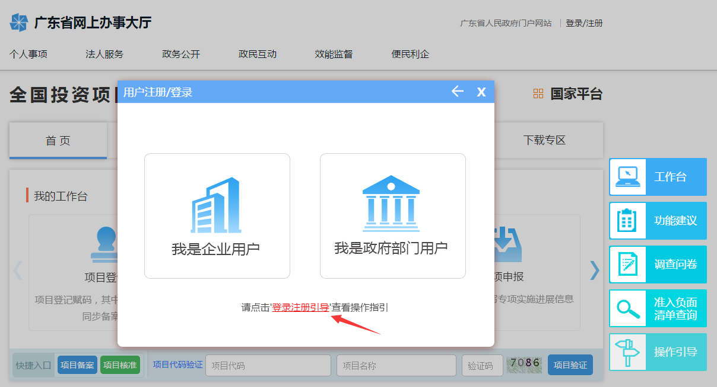
描述：
如登录/注册遇到问题，可点击登录注册引导查看操作指引。

2.1企业用户
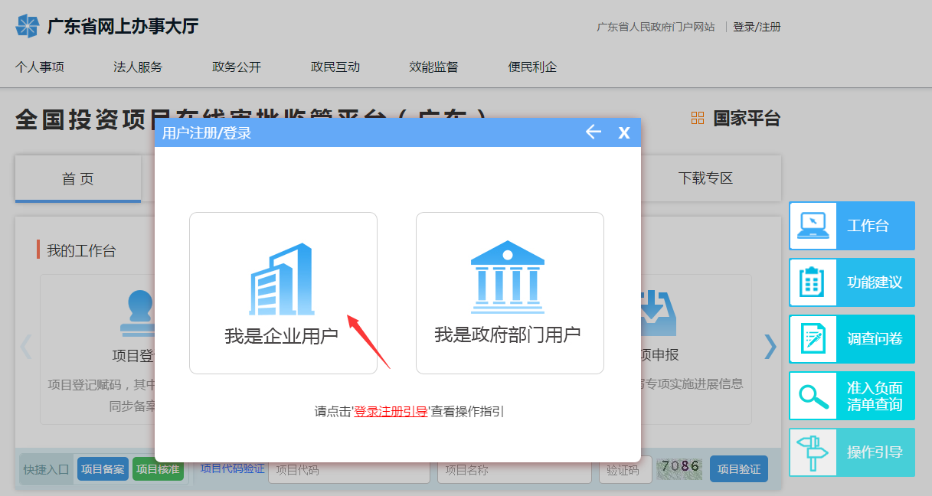

2.1.1企业用户注册
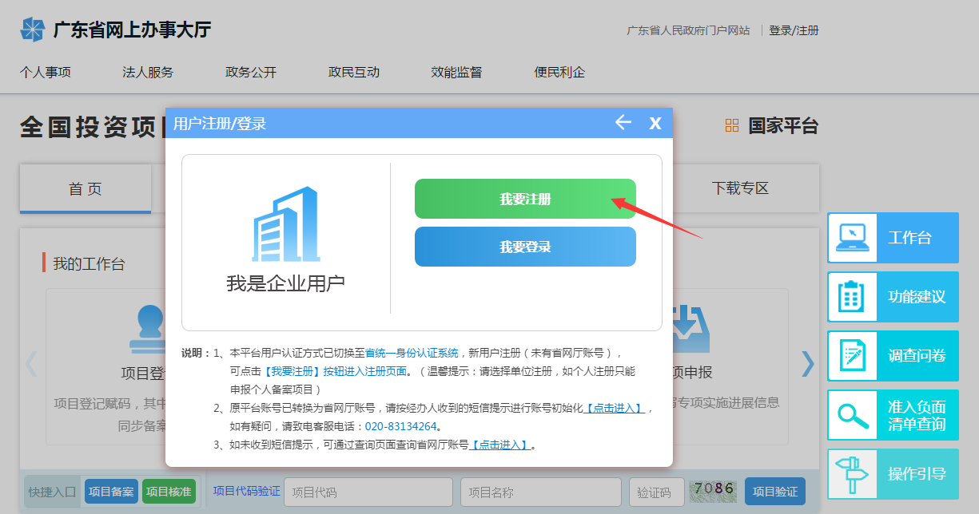
描述：
如未有省统一身份认证平台用户的，点击【我要注册】按钮进入用户注册页面。

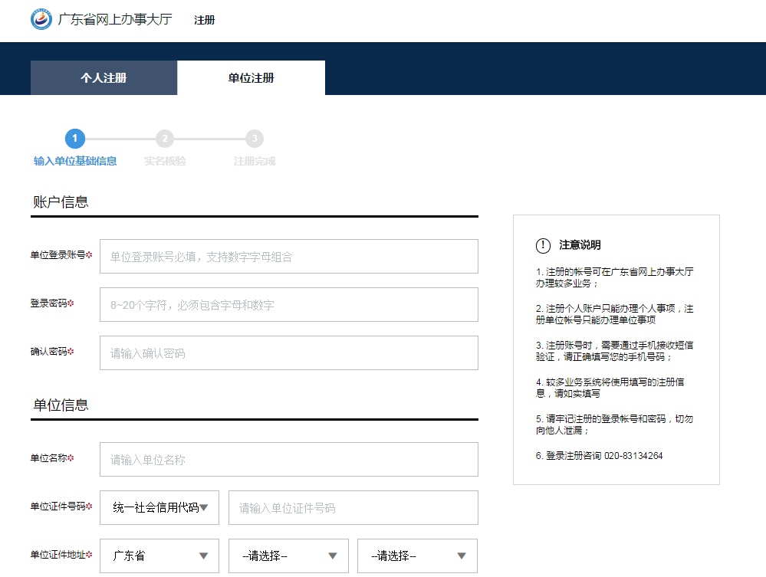

注意说明：
1.个人注册只能办理个人事项，单位注册只能办理单位事项
2. 注册账号需要通过手机接收短信验证，请正确填写您的手机号码；
3. 较多业务系统将使用填写的注册信息，请如实填写
4. 请牢记注册的登录帐号和密码，切勿向他人泄漏；
5. 登录注册咨询 020-83134264

2.1.2企业用户登录
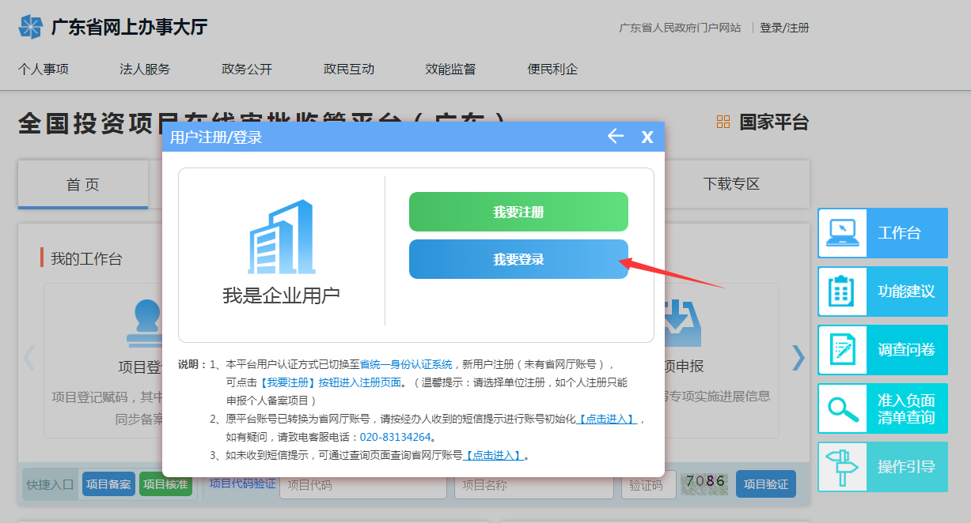
描述：
如已有省统一身份认证平台用户的，点击【我要登录】按钮进入用户登录页面。
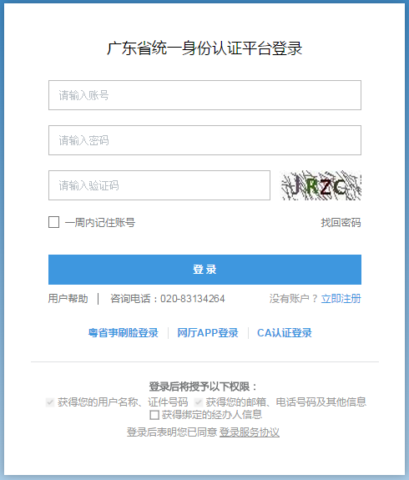
描述：
输入广东省统一身份认证平台账号、密码即可登录。

2.2政府部门用户
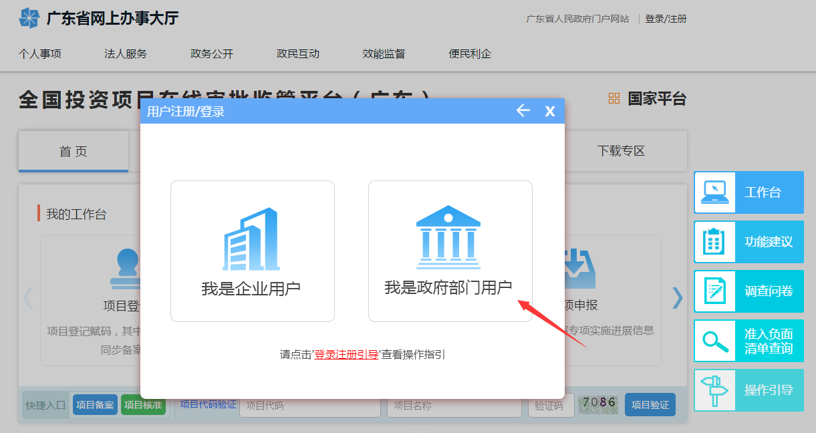

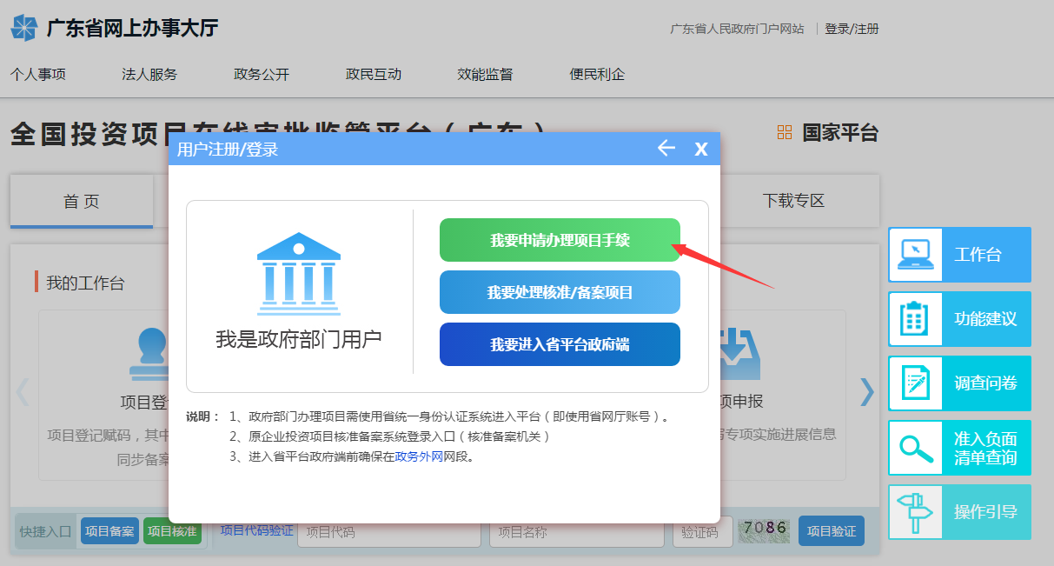
描述：
选择【我要办理项目手续】按钮，进入页面。

2.2.1政府部门用户注册
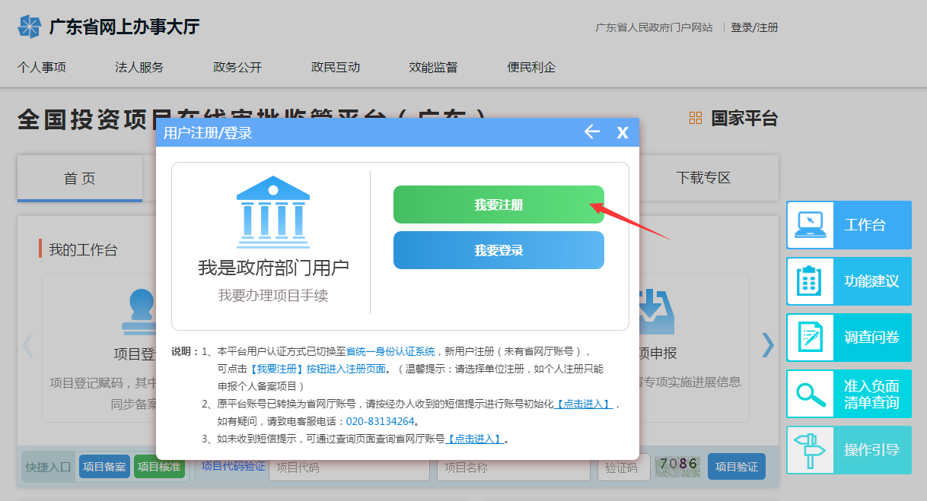
描述：
如未有省统一身份认证平台用户的，点击【我要注册】按钮进入用户注册页面。

注意说明：
1.个人注册只能办理个人事项，单位注册只能办理单位事项
2. 注册账号需要通过手机接收短信验证，请正确填写您的手机号码；
3. 较多业务系统将使用填写的注册信息，请如实填写
4. 请牢记注册的登录帐号和密码，切勿向他人泄漏；
5. 登录注册咨询 020-83134264

2.2.2政府部门用户登录
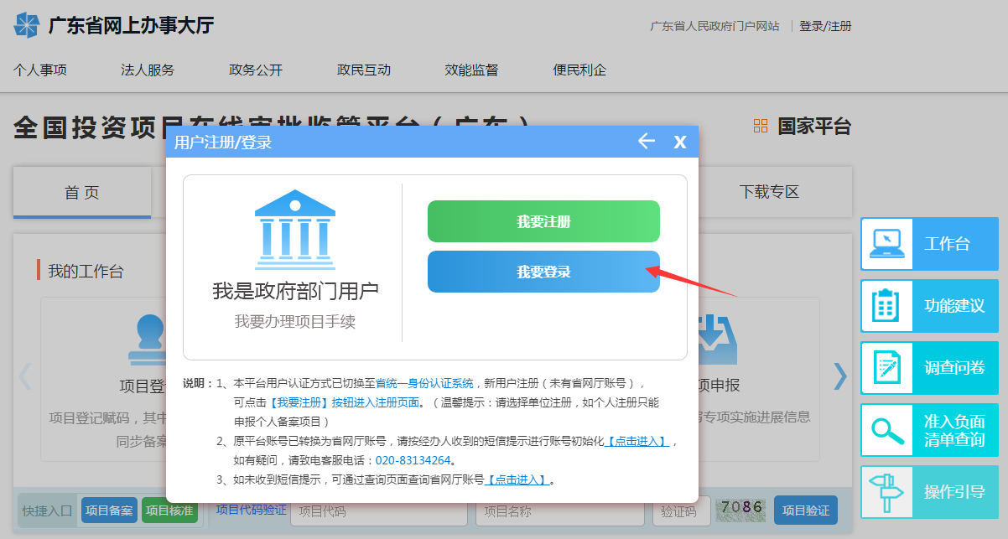
描述：
如已有省统一身份认证平台用户的，点击【我要登录】按钮进入用户登录页面。
描述：
输入广东省统一身份认证平台账号、密码即可登录。

三、申请项目代码
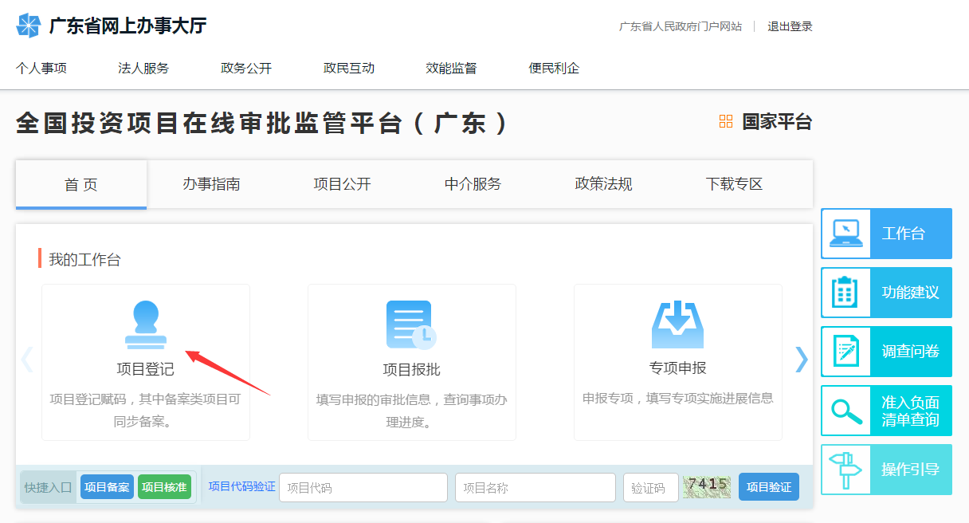
描述：
点击首页的项目登记，进入项目登记引导页面。

1.政府投资项目

1.1 新项目赋码
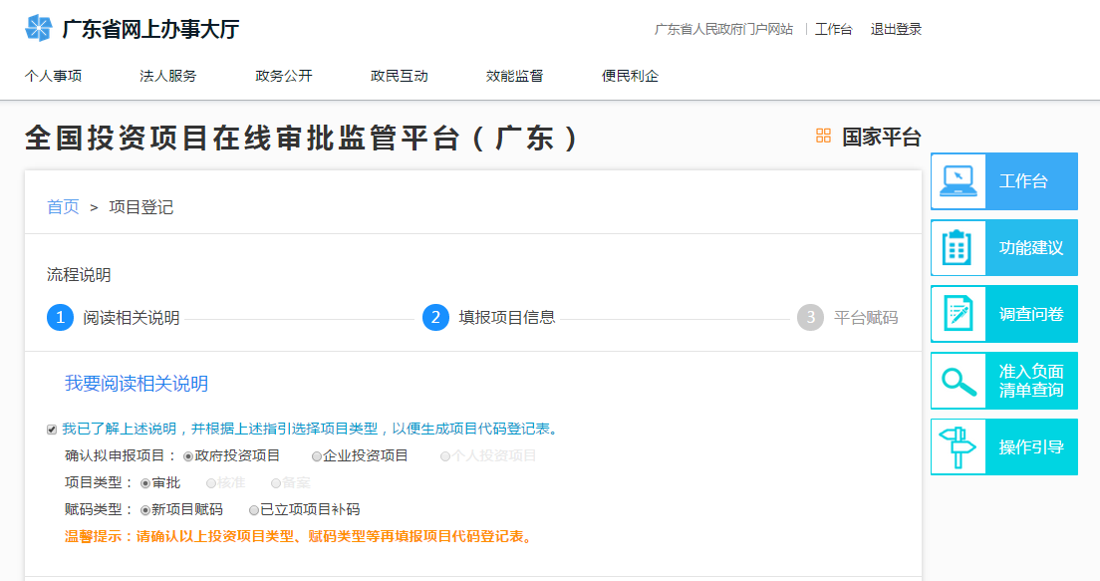
描述：
- 勾选【我已了解上述说明】；
- 拟申报项目选择：政府投资项目；
- 项目类型选择：审批
- 赋码类型选择：新项目赋码

1.1.1项目代码登记表
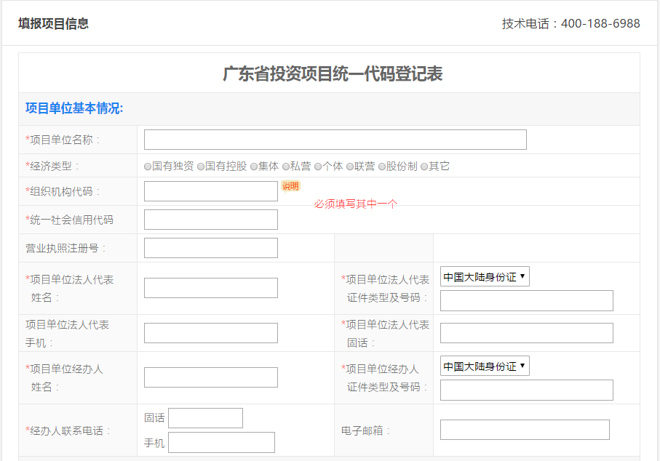
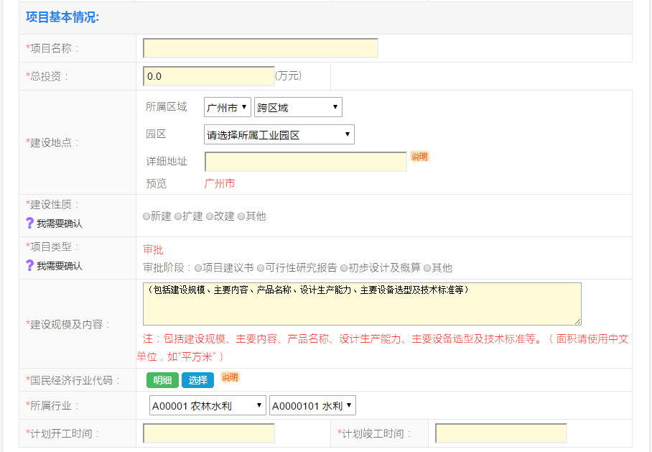
项目代码申请表填写说明
项目单位基本情况（其中红色星号*为必填项）：
  - *项目单位名称：是指项目单位的全称；
  - *经济类型：是指项目单位的工商营业执照上的经济类型（有限责任公司和股份有限公司请选择股份制）；
  - *统一社会信用代码：填写工商营业执照社会统一信用代码；
  - *法人代表姓名：填写法人代表姓名；
  - *法人代表证件类型及号码：填写法人代表证件类型及号码；
  - *法人代表联系固话：填写法人代表联系固定电话号码；
  - *经办人姓名：填写项目单位经办人姓名；
  - *经办人证件类型及号码：填写项目单位经办人证件类型及号码；
  - *经办人联系固话：填写项目单位经办人联系固定电话号码；
  - *经办人联系手机：填写项目单位经办人手机号码；
项目基本情况（其中红色星号*为必填项）：
  - *项目名称：是指投资项目名称；
  - *总投资：是指项目总投资，单位是万元；
  - *建设地点：是指项目建设地点（地市、县区和镇街为下拉选项+详细地址【详细地址不用再输入地市、县区和镇街】）；
  - *建设性质：可选择新建、扩建、改建和其他；
  - *项目类型：显示选择的项目类型（审批），审批阶段可根据情况选择项目建议书、可行性研究报告、初步设计及概算和其他；
  - *建设规模及内容：指建设规模、主要内容、产品名称、生产能力等；
  - *国民经济行业代码：点击可选择国民经济行业代码，是选择项目对应的行业；
  - *所属行业：选择国家行业目录，是选择项目对应的行业；
  - *计划开工时间：选择当月的下一个月；
  - *计划竣工时间：选择计划开工日期的下一个月；
  - *产业机构调整目录：按项目行业选择对应的目录；

1.1.2项目代码登记完成
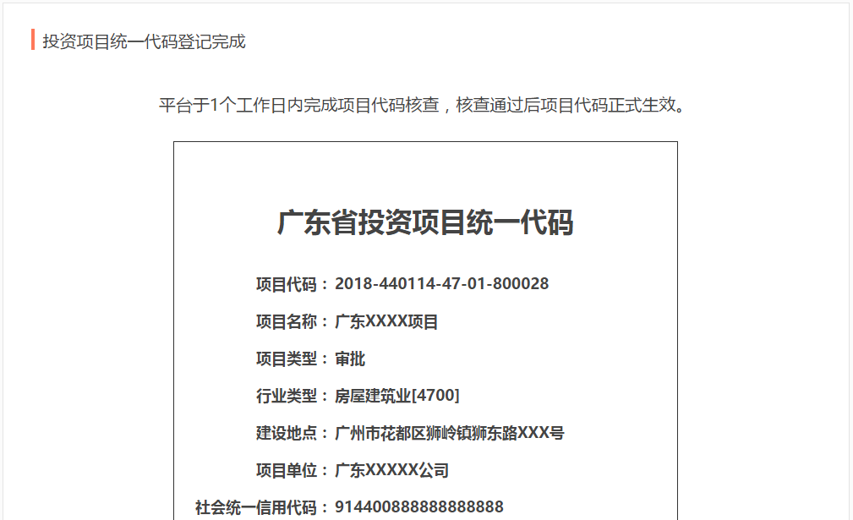
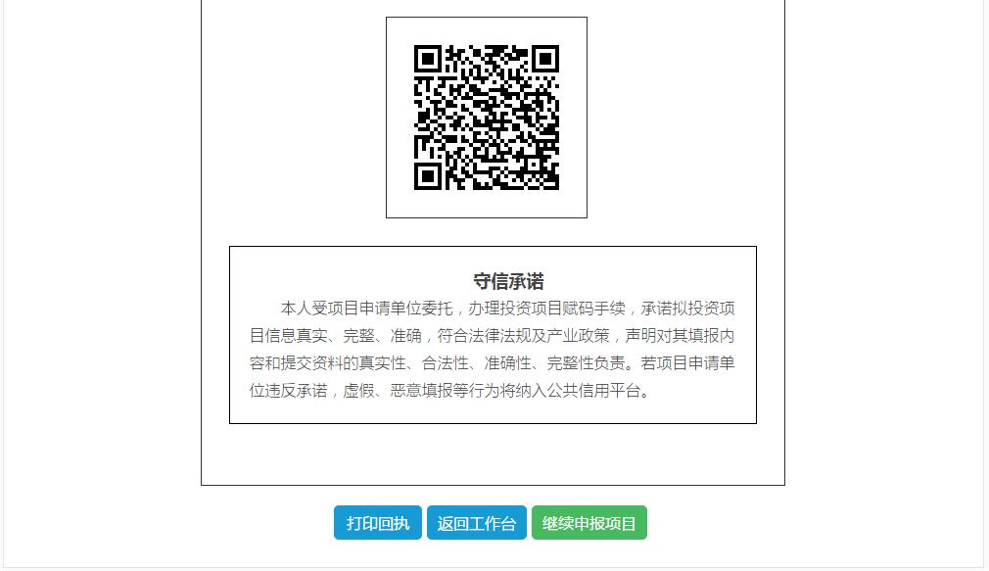
描述：
项目代码登记完成后，需经过核查后才正式生效。

1.2已立项项目补码
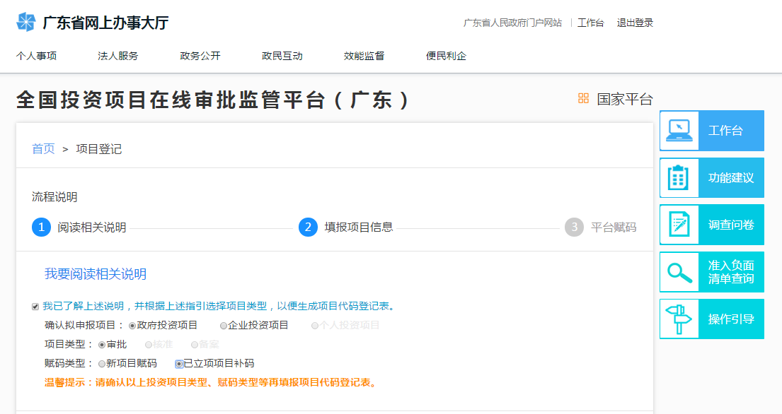
描述：
- 勾选【我已了解上述说明】；
- 拟申报项目选择：政府投资项目；
- 项目类型选择：审批
- 赋码类型选择：已立项项目补码

1.2.1项目代码登记表
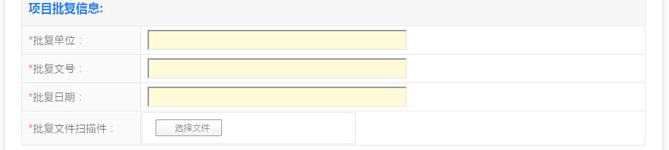
项目代码申请表填写说明
项目单位基本情况（其中红色星号*为必填项）：
  - *项目单位名称：是指项目单位的全称；
  - *经济类型：是指项目单位的工商营业执照上的经济类型（有限责任公司和股份有限公司请选择股份制）；
  - *统一社会信用代码：是指三证合一的工商营业执照号；
  - *法人代表姓名、证件号码、联系固话；
  - *经办人姓名、证件号码、联系固话、联系手机；
项目基本情况（其中红色星号*为必填项）：
  - *项目名称：是指投资项目名称；
  - *总投资：是指项目总投资，单位是万元；
  - *建设地点：是指项目建设地点（地市、县区和镇街为下拉选项+详细地址【详细地址不用再输入地市、县区和镇街】）；
  - *建设性质：可选择新建、扩建、改建和其他；
  - *项目类型：显示选择的项目类型（审批），审批阶段可根据情况选择项目建议书、可行性研究报告、初步设计及概算和其他；
  - *建设规模及内容：指建设规模、主要内容、产品名称、生产能力等；
  - *国民经济行业代码：点击可选择国民经济行业代码，是选择项目对应的行业；
  - *所属行业：选择国家行业目录，是选择项目对应的行业；
  - *计划开工时间：可根据情况选择开工日期；
  - *计划竣工时间：可根据情况选择竣工日期；
  - *产业机构调整目录：按项目行业选择对应的目录；
项目批复信息（其中红色星号*为必填项）：
  - *批复单位：填写项目批复的单位；
  - *批复文号：填写项目批复的文号；
  - *批复日期：填写项目批复的日期；
  - *批复文件扫描件：上传项目批复文件的扫描件；

1.2.2项目代码登记完成
描述：
项目代码登记完成后，需经过核查后才正式生效。

2.企业投资项目（核准）

1.1 新项目赋码
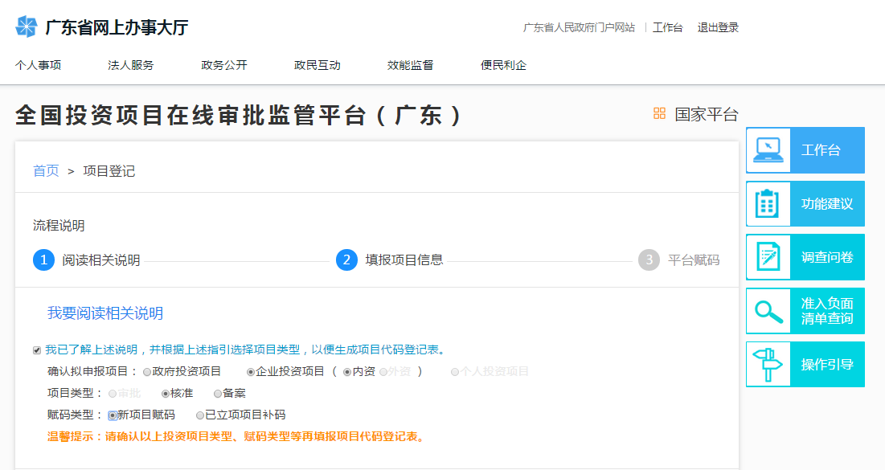
描述：
- 勾选【我已了解上述说明】；
- 拟申报项目选择：企业投资项目；
- 选择：内资/外资；
- 项目类型选择：核准；
- 赋码类型选择：新项目赋码；

1.1.1项目代码登记表
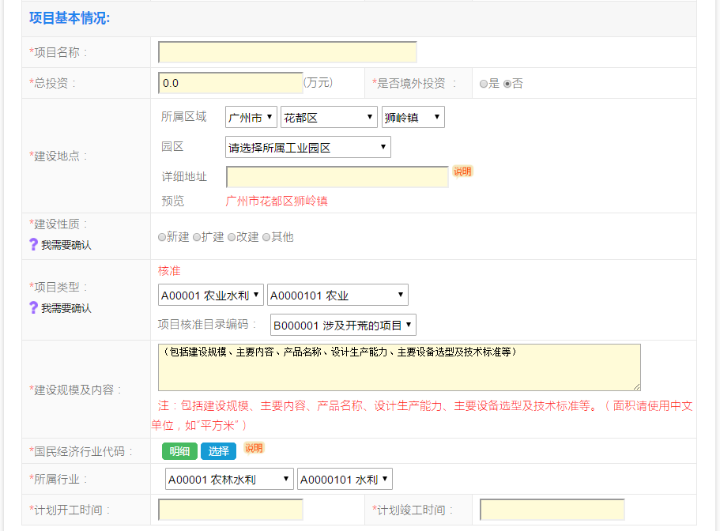

项目代码申请表填写说明
项目单位基本情况（其中红色星号*为必填项）：
  - *项目单位名称：是指项目单位的全称；
  - *经济类型：是指项目单位的工商营业执照上的经济类型（有限责任公司和股份有限公司请选择股份制）；
  - *统一社会信用代码：是指三证合一的工商营业执照号；
  - *法人代表姓名、证件号码、联系固话；
  - *经办人姓名、证件号码、联系固话、联系手机；
项目基本情况（其中红色星号*为必填项）：
  - *项目名称：是指投资项目名称；
  - *总投资：是指项目总投资，单位是万元；
  - *建设地点：是指项目建设地点（地市、县区和镇街为下拉选项+详细地址【详细地址不用再输入地市、县区和镇街】）；
  - *建设性质：可选择新建、扩建、改建和其他；
  - *项目类型：显示选择的项目类型（核准），可根据情况选择核准目录；
  - *建设规模及内容：指建设规模、主要内容、产品名称、生产能力等；
  - *国民经济行业代码：点击可选择国民经济行业代码，是选择项目对应的行业；
  - *所属行业：选择国家行业目录，是选择项目对应的行业；
  - *计划开工时间：选择当月的下一个月；
  - *计划竣工时间：选择计划开工日期的下一个月；
  - *产业机构调整目录：按项目行业选择对应的目录；

1.1.2项目代码登记完成
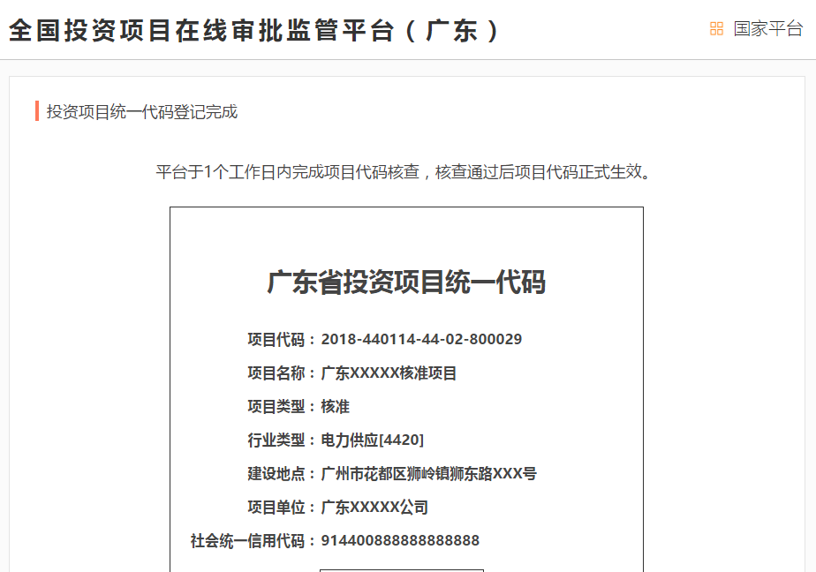
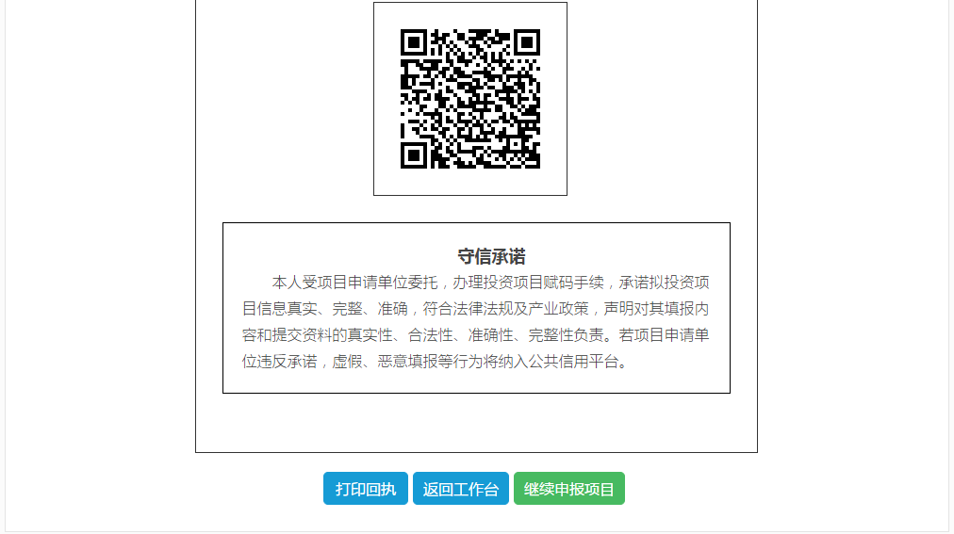
描述：
项目代码登记完成后，需经过核查后才正式生效。

1.2已立项项目补码
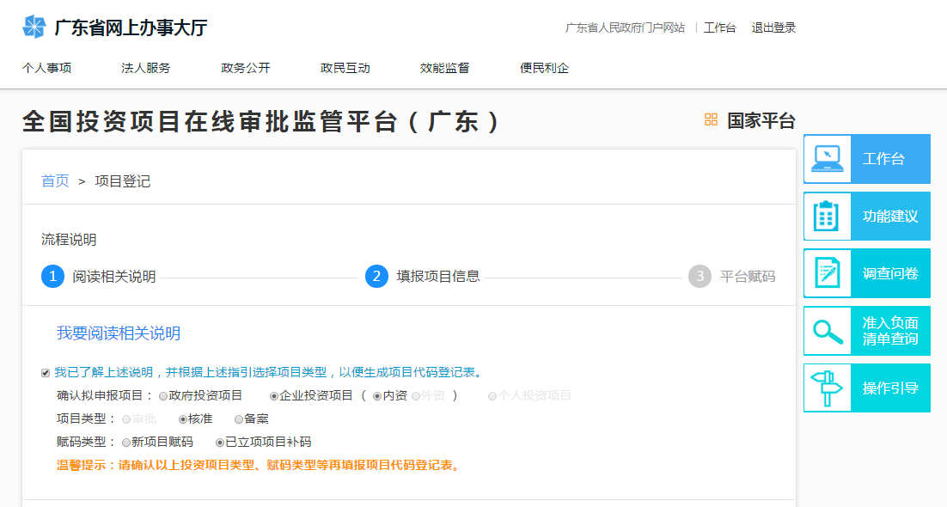
描述：
- 勾选【我已了解上述说明】；
- 拟申报项目选择：企业投资项目；
- 选择：内资/外资；
- 项目类型选择：核准；
- 赋码类型选择：已立项项目补码；

1.2.1项目代码登记表
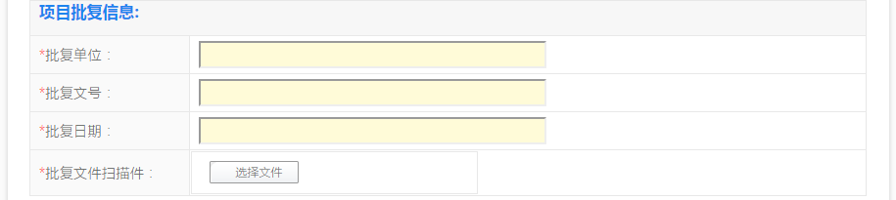

项目代码申请表填写说明
项目单位基本情况（其中红色星号*为必填项）：
  - *项目单位名称：是指项目单位的全称；
  - *经济类型：是指项目单位的工商营业执照上的经济类型（有限责任公司和股份有限公司请选择股份制）；
  - *统一社会信用代码：是指三证合一的工商营业执照号；
  - *法人代表姓名、证件号码、联系固话；
  - *经办人姓名、证件号码、联系固话、联系手机；
项目基本情况（其中红色星号*为必填项）：
  - *项目名称：是指投资项目名称；
  - *总投资：是指项目总投资，单位是万元；
  - *建设地点：是指项目建设地点（地市、县区和镇街为下拉选项+详细地址【详细地址不用再输入地市、县区和镇街】）；
  - *建设性质：可选择新建、扩建、改建和其他；
  - *项目类型：显示选择的项目类型（核准），可根据情况选择核准目录；
  - *建设规模及内容：指建设规模、主要内容、产品名称、生产能力等；
  - *国民经济行业代码：点击可选择国民经济行业代码，是选择项目对应的行业；
  - *所属行业：选择国家行业目录，是选择项目对应的行业；
  - *计划开工时间：可根据情况选择开工日期；
  - *计划竣工时间：可根据情况选择竣工日期；
  - *产业机构调整目录：按项目行业选择对应的目录；
项目批复信息（其中红色星号*为必填项）：
  - *批复单位：填写项目批复的单位；
  - *批复文号：填写项目批复的文号；
  - *批复日期：填写项目批复的日期；
  - *批复文件扫描件：上传项目批复文件的扫描件；

1.2.2项目代码登记完成
描述：
项目代码登记完成后，需经过核查后才正式生效。

3.企业投资项目（备案）

1.1新项目赋码
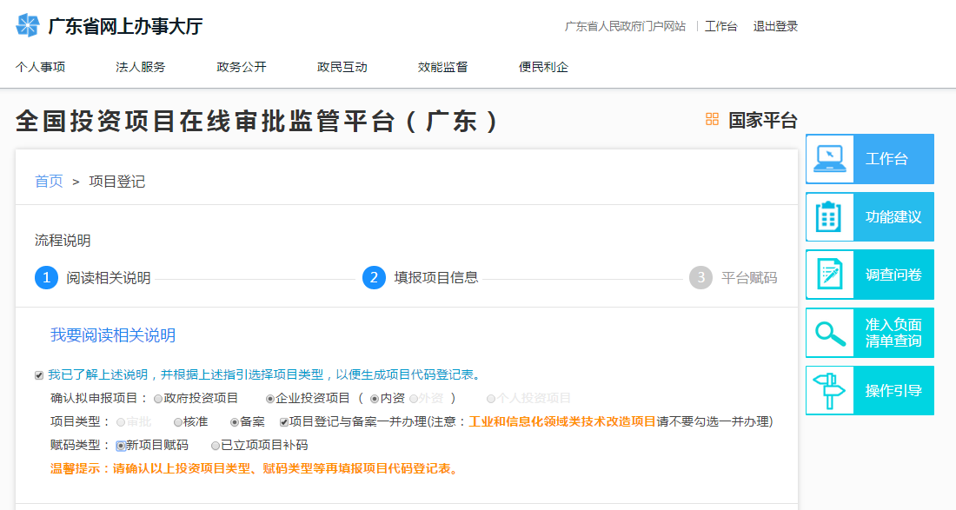
描述：
- 勾选【我已了解上述说明】；
- 拟申报项目选择：企业投资项目；
- 选择：内资/外资；
- 项目类型选择：备案
- 赋码类型选择：新项目赋码
注：办理企业投资项目备案，请勾选项目登记与备案一并办理。

1.1.1项目代码登记表
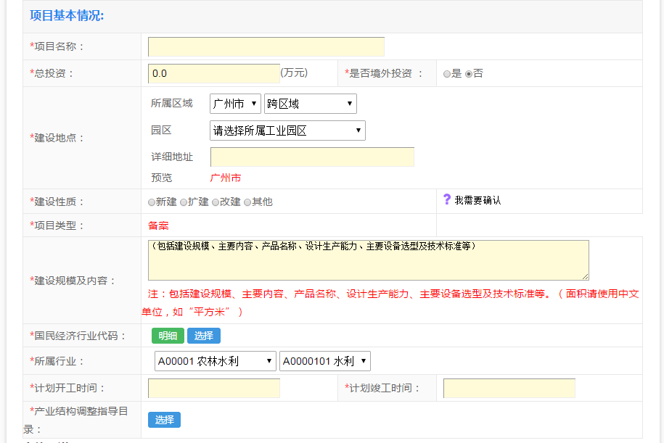

项目代码申请表填写说明
项目单位基本情况（其中红色星号*为必填项）：
  - *项目单位名称：是指项目单位的全称；
  - *经济类型：是指项目单位的工商营业执照上的经济类型（有限责任公司和股份有限公司请选择股份制）；
  - *统一社会信用代码：是指三证合一的工商营业执照号；
  - *法人代表姓名、证件号码、联系固话；
  - *经办人姓名、证件号码、联系固话、联系手机；
项目基本情况（其中红色星号*为必填项）：
  - *项目名称：是指投资项目名称；
  - *总投资：是指项目总投资，单位是万元；
  - *建设地点：是指项目建设地点（地市、县区和镇街为下拉选项+详细地址【详细地址不用再输入地市、县区和镇街】）；
  - *建设性质：可选择新建、扩建、改建和其他；
  - *项目类型：显示选择的项目类型（备案）；
  - *建设规模及内容：是指建设规模、主要内容、产品名称、生产能力等；
  - *国民经济行业代码：点击可选择国民经济行业代码，是选择项目对应的行业；
  - *所属行业：选择国家行业目录，是选择项目对应的行业；
  - *计划开工时间：选择当月的下一个月；
  - *计划竣工时间：选择计划开工日期的下一个月；
  - *产业机构调整目录：按项目行业选择对应的目录；

1.1.2上传备案材料
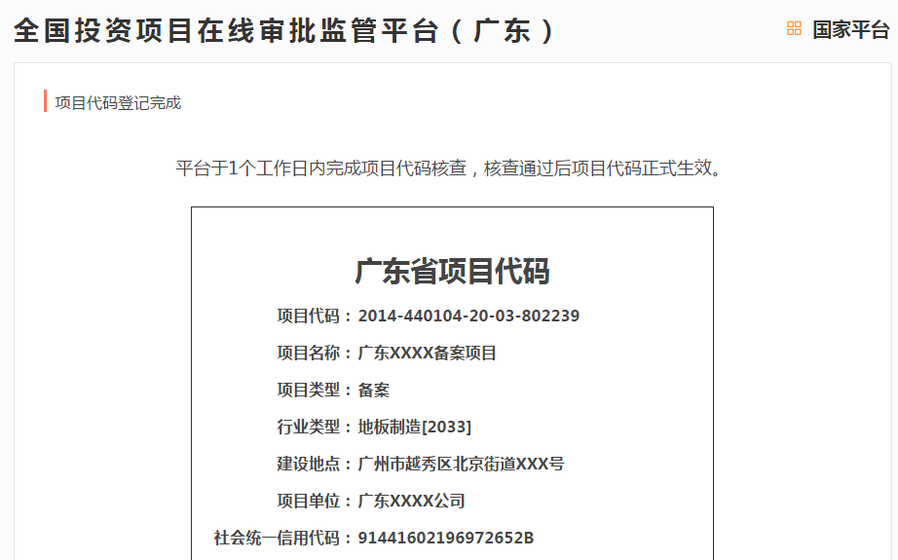
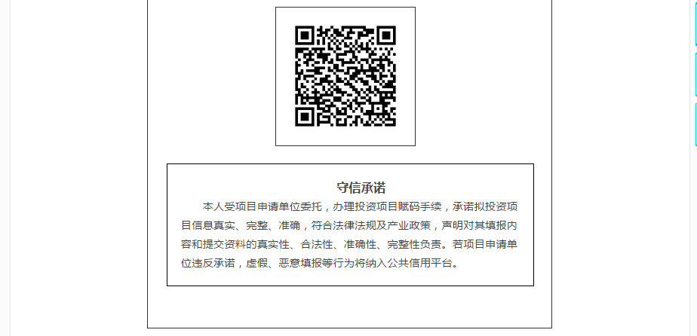
描述：
项目代码登记完成后，需经过核查后才正式生效。

1.2已立项项目补码
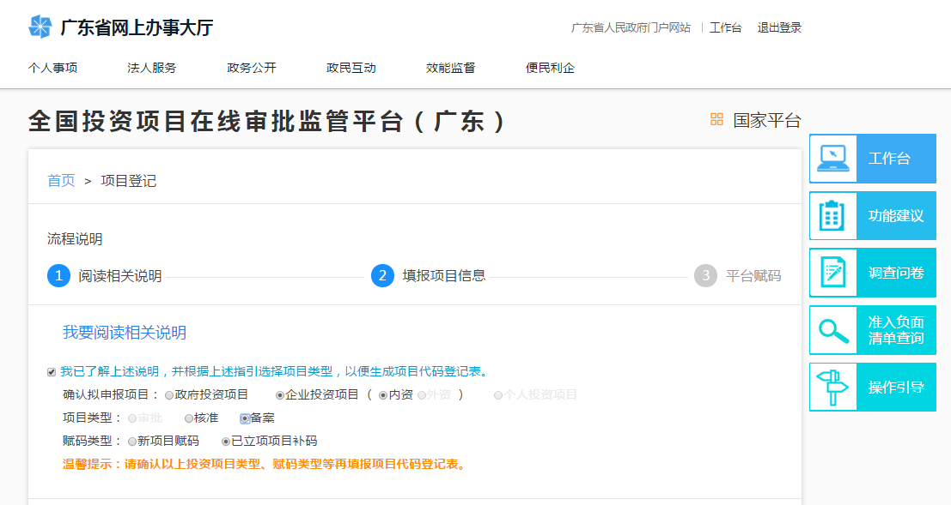
描述：
- 勾选【我已了解上述说明】；
- 拟申报项目选择：企业投资项目；
- 选择：内资/外资；
- 项目类型选择：备案；
- 赋码类型选择：已立项项目补码（2015年3月前通过的项目）；

1.2.1项目代码申请表
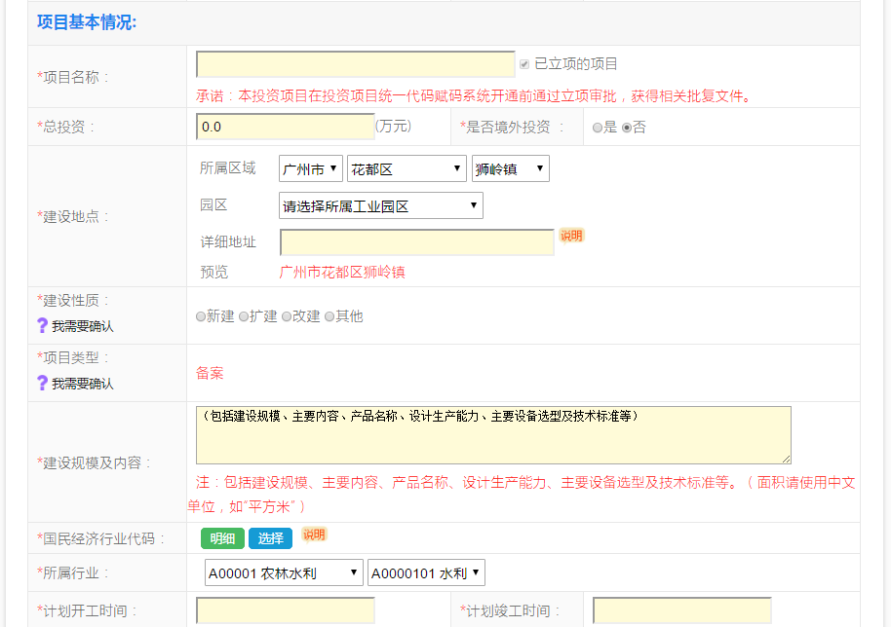
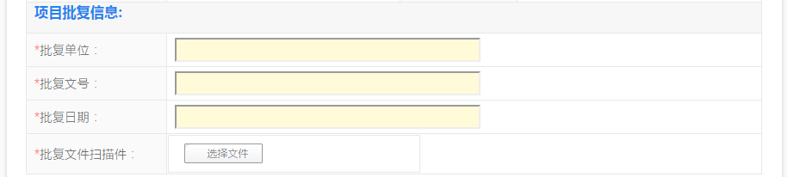

项目代码申请表填写说明
项目单位基本情况（其中红色星号*为必填项）：
  - *项目单位名称：是指项目单位的全称；
  - *经济类型：是指项目单位的工商营业执照上的经济类型（有限责任公司和股份有限公司请选择股份制）；
  - *统一社会信用代码：是指三证合一的工商营业执照号；
  - *法人代表姓名、证件号码、联系固话；
  - *经办人姓名、证件号码、联系固话、联系手机；
项目基本情况（其中红色星号*为必填项）：
  - *项目名称：是指投资项目名称；
  - *总投资：是指项目总投资，单位是万元；
  - *建设地点：是指项目建设地点（地市、县区和镇街为下拉选项+详细地址【详细地址不用再输入地市、县区和镇街】）；
  - *建设性质：可选择新建、扩建、改建和其他；
  - *项目类型：显示选择的项目类型（备案）；
  - *建设规模及内容：是指建设规模、主要内容、产品名称、生产能力等；
  - *国民经济行业代码：点击可选择国民经济行业代码，是选择项目对应的行业；
  - *所属行业：选择国家行业目录，是选择项目对应的行业；
  - *计划开工时间：可根据情况选择开工日期；
  - *计划竣工时间：可根据情况选择竣工日期；
  - *产业机构调整目录：按项目行业选择对应的目录；
项目批复信息（其中红色星号*为必填项）：
  - *批复单位：填写项目批复的单位；
  - *批复文号：填写项目批复的文号；
  - *批复日期：填写项目批复的日期；
  - *批复文件扫描件：上传项目批复文件的扫描件；

1.2.2项目代码登记完成
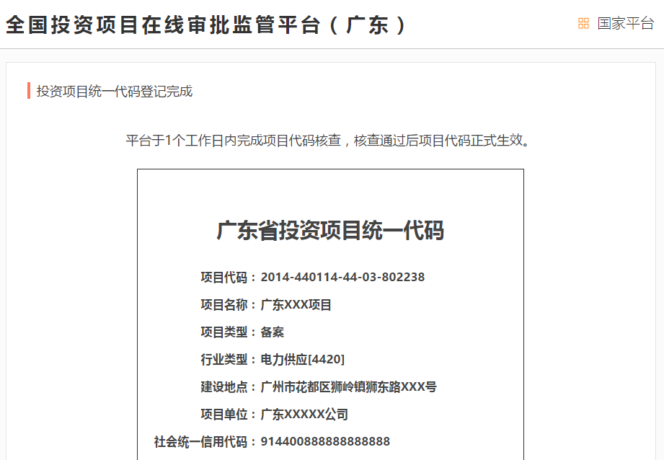
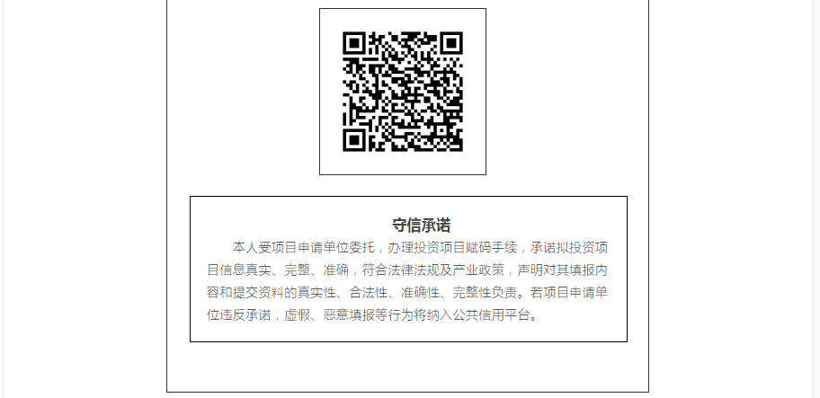
描述：
项目代码登记完成后，需经过核查后才正式生效。

四、项目代码变更/放弃
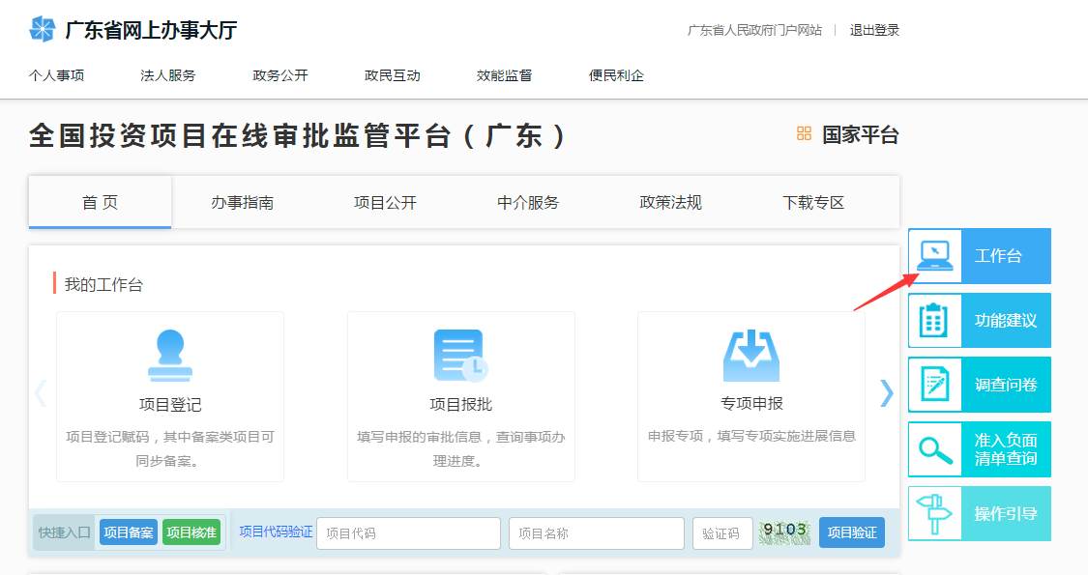
描述：
点击右侧菜单，进入工作台界面。

1.项目代码变更

1.1选择登记项目
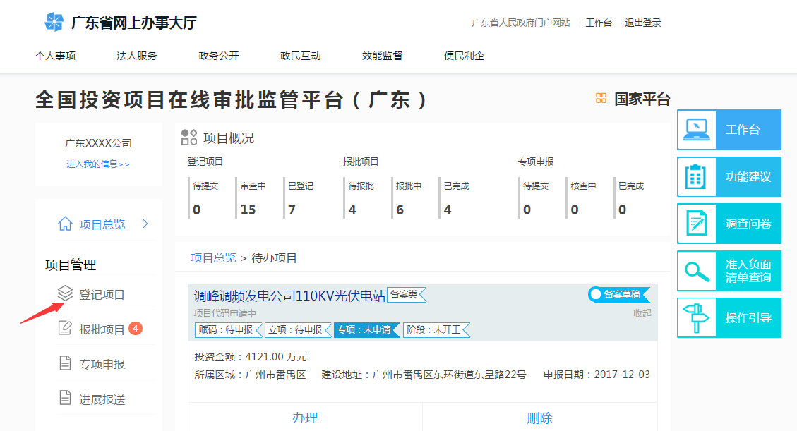
描述：
点击左侧菜单【登记项目】，进入项目代码列表。

1.2选择项目变更
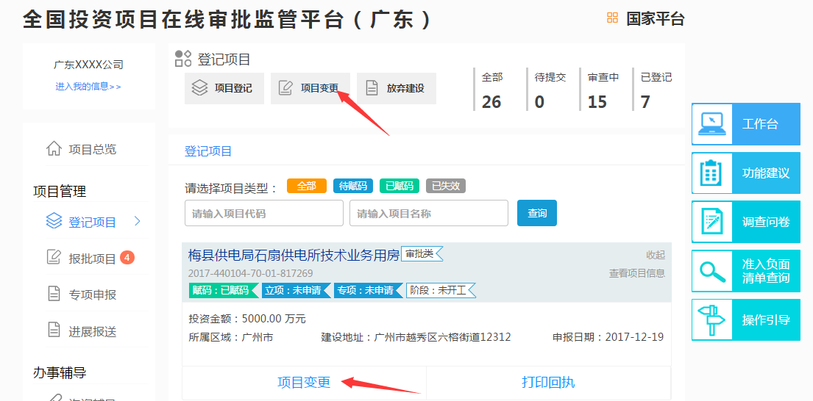
描述：
选择上方【项目变更】按钮，然后在需要变更的项目点击【项目变更】，进入页面。

1.3填写项目变更信息表
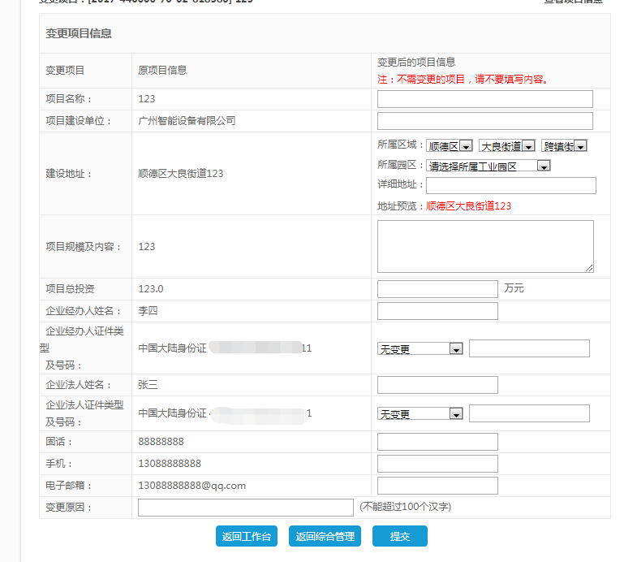
注：在需要修改的项后面填写，不需要变更的项目，不需要填写。

2.项目代码放弃

1.1选择登记项目
描述：
点击左侧菜单【登记项目】，进入项目代码列表。

1.2选择放弃建设
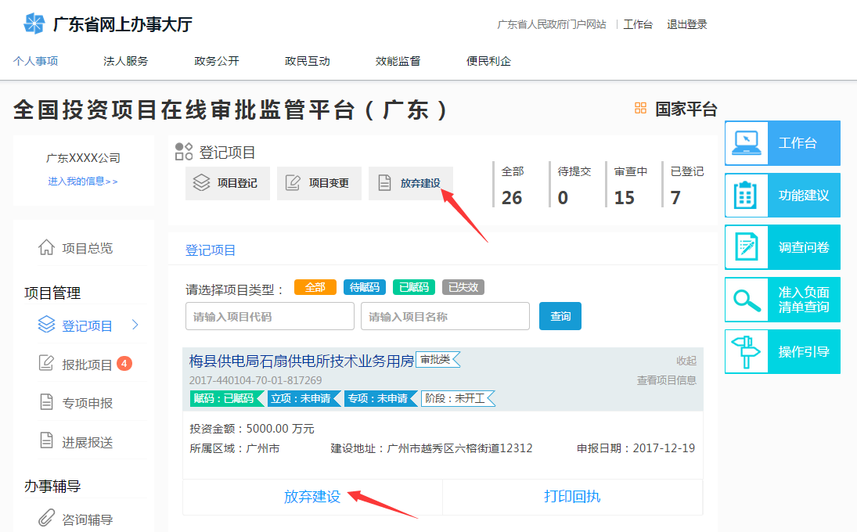
描述：
选择上方【放弃建设】按钮，然后在需要放弃建设的项目点击【放弃建设】，进入页面。

1.3填写项目放弃建设信息表
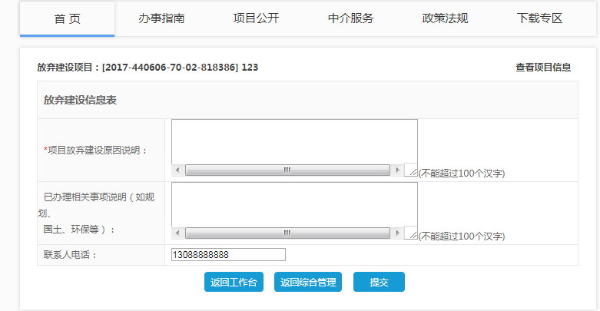
描述：
填写放弃建设原因后，点击提交，项目代码变为作废状态。

五、常见问题
Q1.忘记密码？
A：如项目单位忘记密码，请在‘广东省统一身份认证平台’
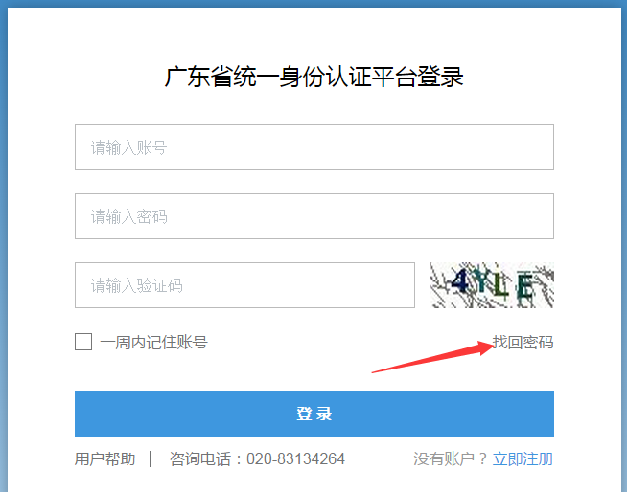
描述：
点击‘找回密码’，根据要求填写信息。

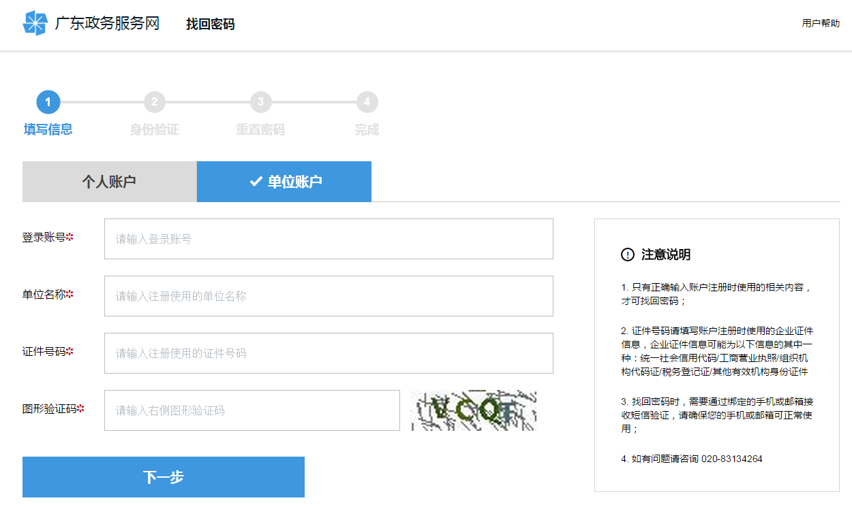
第一栏填用户名；
第二栏填单位名称；
第三栏填单位统一社会信用代码

然后根据经办人的手机验证码重置密码。

Q2.忘记省平台账号？
A：因原平台账号在2018年5月份转换为省统一身份认证平台账号，如项目单位经办人2018年4月底没收到新用户名短信，但有原平台账号的，可在平台的自助找回账号入口。
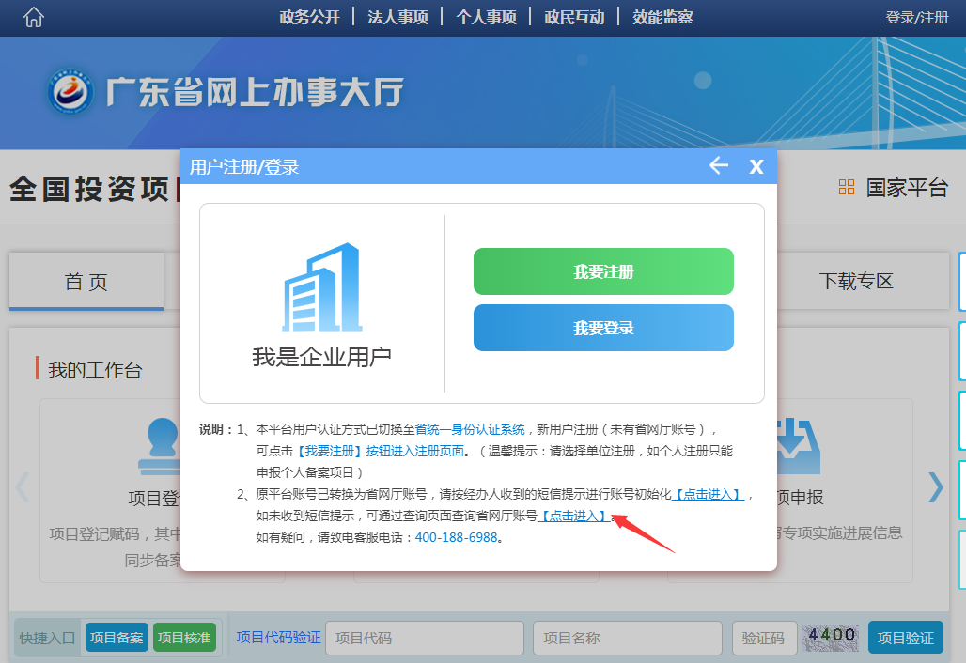
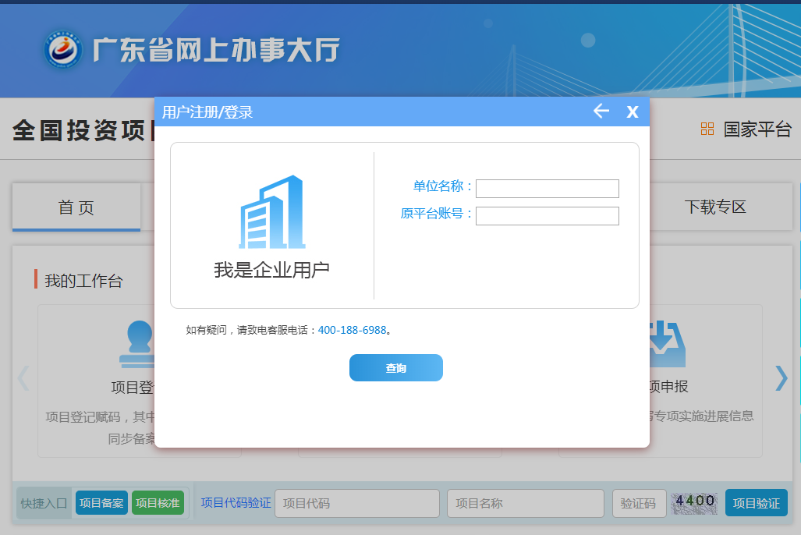
填写单位名称及原平台账号即可查询‘广东省统一身份认证平台’对应的用户名；
如忘记原省平台账号的，可致电4001886988客服处理；

Q3.原经办人离职、联系不上、手机号码更换？
A：项目单位需在‘广东省统一身份认证平台’注册一个新的账号，然后联系客服4001886988，可协助项目单位进行原平台账号的解除绑定及新账号的绑定操作。

Q4.账号登录失败次数过多，账号锁定？
A：因账号登录失败次数过多，省统一身份认证平台会锁定30分钟。

Q5.找回密码，长时间没有收到短信验证码？
A：可联系020-83134264。

Q6.用户注册时，补充用户信息时提示统一信用代码已存在？
A：这种情况是指项目单位的统一信用代码已在省平台上注册用户，可联系客服4001886988查询确认并查询用户名。

